ML 22.7.2023-Logistic Regression_unbalanced_data

import numpy as np
import pandas as pd
import seaborn as sns
import matplotlib.pyplot as plt
#%matplotlib inline
#%matplotlib notebook
plt.rcParams["figure.figsize"] = (10,6)
import warnings
warnings.filterwarnings("ignore")
warnings.warn("this will not show")
pd.set_option('display.float_format', lambda x: '%.3f' % x)
#pd.options.display.float_format = '{:.3f}'.format
df=pd.read_csv("diabetes.csv")

**Bu veri seti, Amerika'nın Arizona eyaletinde yaşayan Pima Kızılderilileri arasında 21 yaş ve üzeri kadınlarda diyabet olasılığını tahmin etmek için kullanılır.**

Pima Indian Diabetes veri setinde genellikle şu sütunlar bulunur:

**Pregnancies:** Kişinin kaç kez hamile kaldığı.

**Glucose:** 2 saatlik oral glukoz tolerans testindeki plazma glukoz konsantrasyonu.

**BloodPressure:** Diyastolik kan basıncı (mm Hg).

**SkinThickness:** Triceps deri kıvrım kalınlığı (mm).

**Insulin:** 2 saatlik serum insulin miktarı (mu U/ml).

**BMI:** Vücut kitle indeksi (ağırlık in kg / (boy in m)^2).

**DiabetesPedigreeFunction:** Diyabet soy geçmişi fonksiyonu.

**Age: Yaş (yıl olarak).

**Outcome**: 0 veya 1 değerini alır. 1, diyabetin pozitif olarak test edildiğini; 0 ise negatif olarak test edildiğini gösterir.
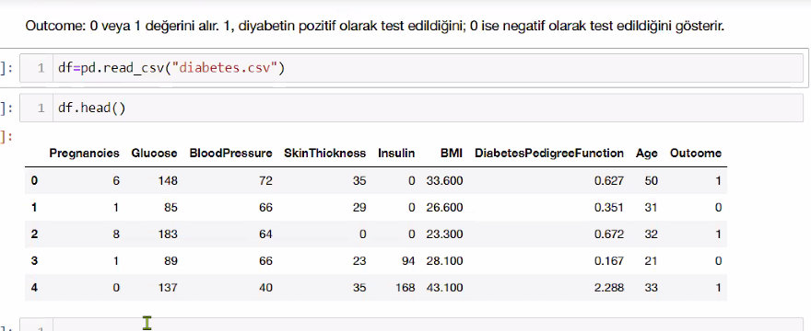

Kucuk tansiyon--> blood pressure

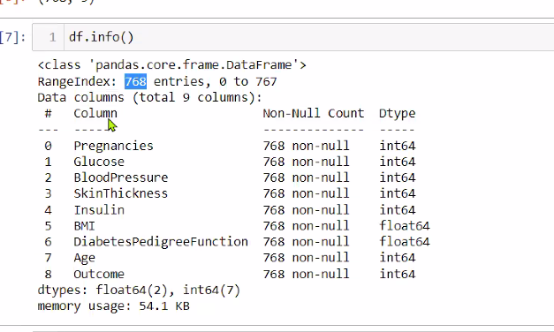

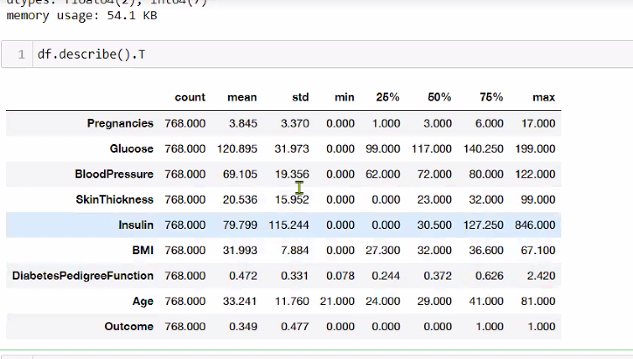

Insulinde std mean’den yuksek. Outlier’lar var.
Min degerler 0, pregnancy 0 olur ama glucose 0 olamaz.

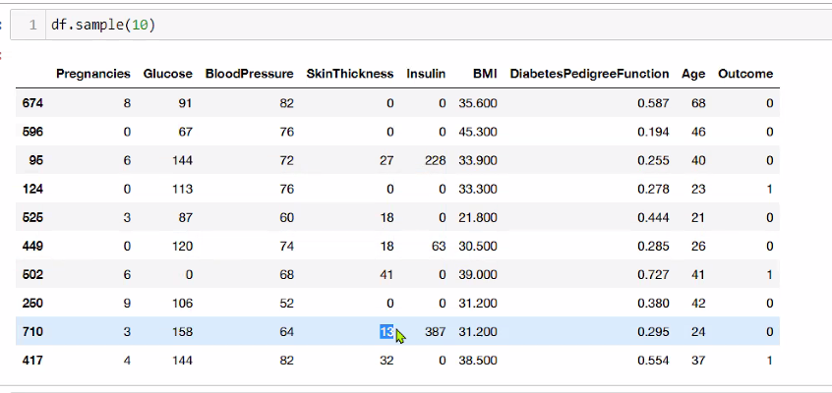

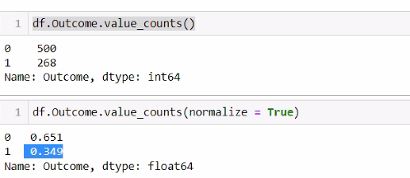

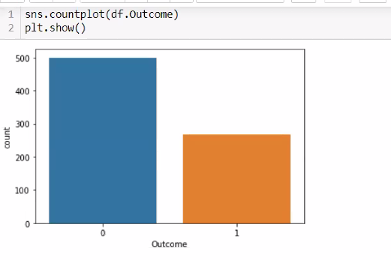

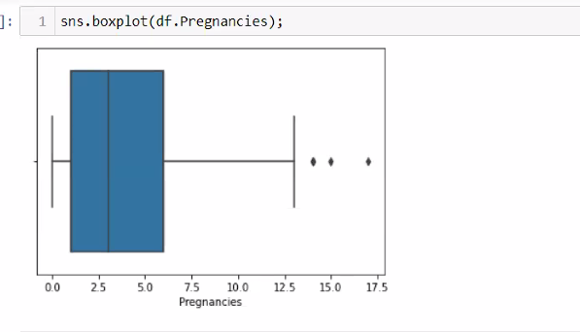

Outlier’a boxplot ile bakiyoruz.

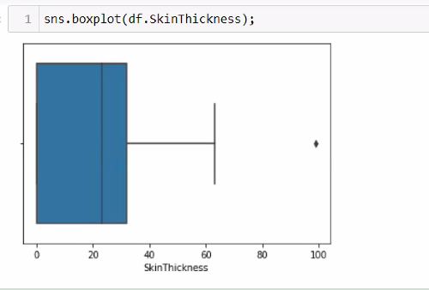

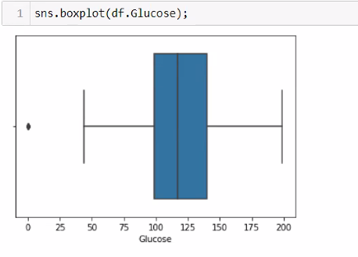
Glucose 0 olamaz.

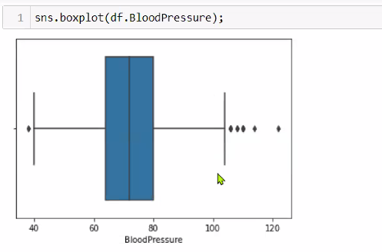

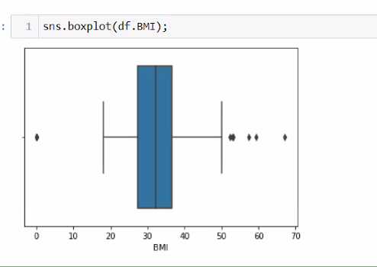

BMI 0 olamaz.

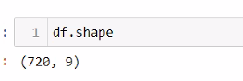

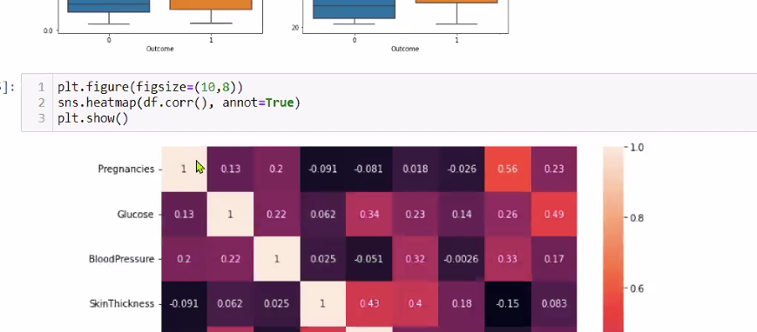
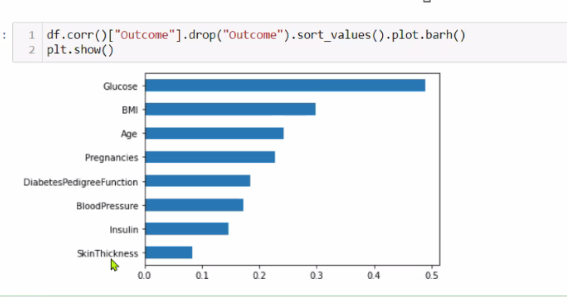

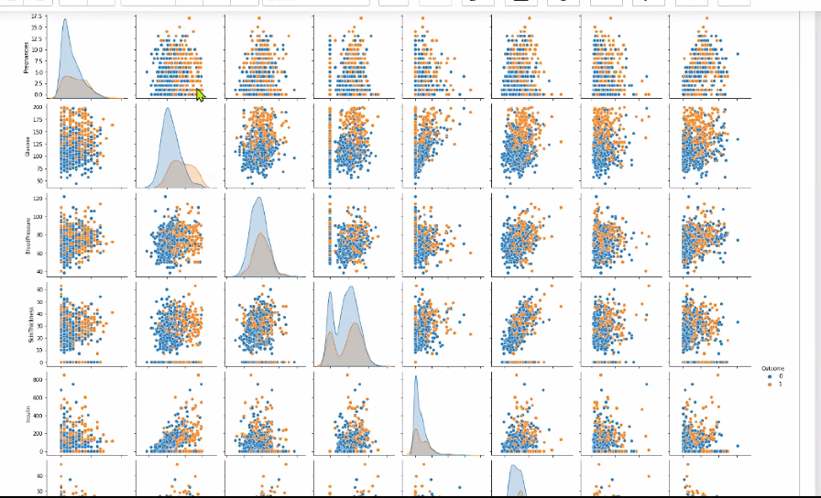

Pairplota bakinca hepsinin birbiri icinde oldugunu goruyorum

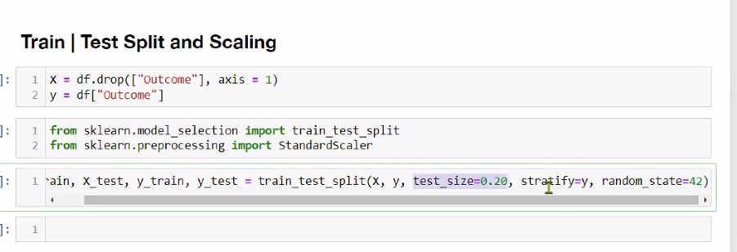stratify=y, ozellikle kucuk datasetlerinde, kategorik datanin Testsize’a verdiginiz oran degerince dengeli olarak teste dagilmasini saglar. Unbalance dataseti icin ozellikle ise yarar. Mesela asagidaki gibi 0-->473, 1-->247 ise, test-size=0.20 ise, 1’den de %20sini secer.

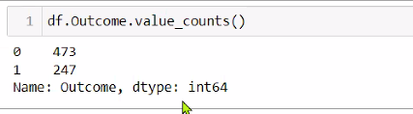

1 klasinda test datasi icin en az %20sini 1’lerden seciyor stratify=y

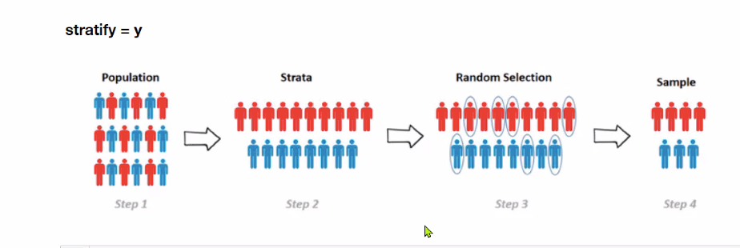

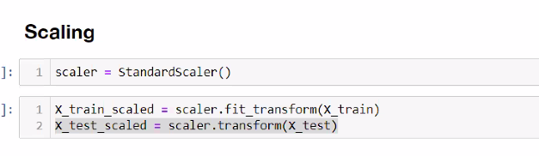
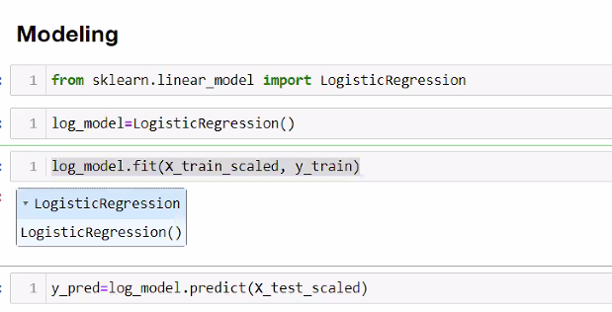
Logistic modelimi fit ettim.

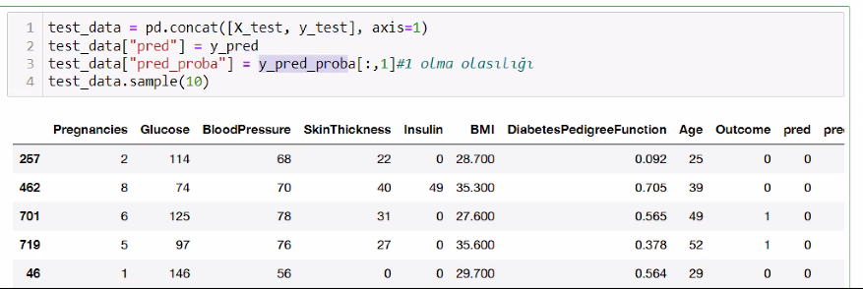

Scale edilmemis haliyle predictleri ekliyorum
3 tane hatam var.

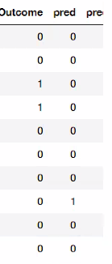

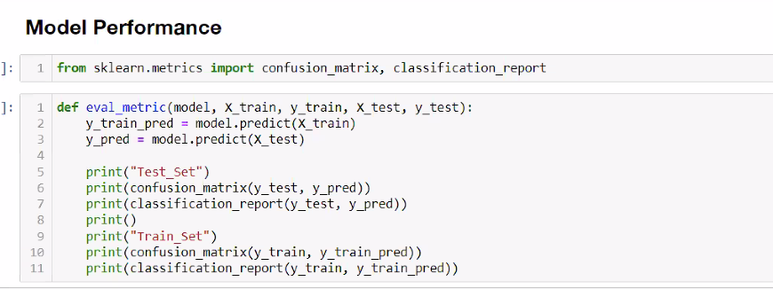

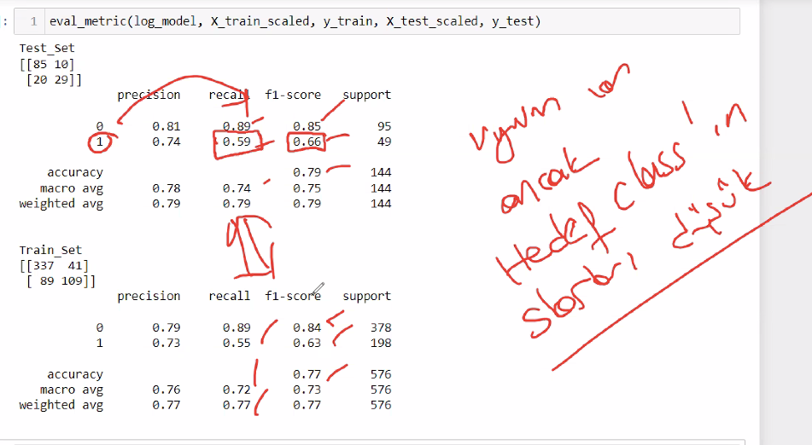
Multi class olsaydi Unbalanced oldugu icin macro avg’ye bakacaktik.
Recall 59, f1 66,
Uyumlu olmasina uyumlu skorlarim ama recall 0.59 demek, modelim seker hastaliginin %59’unu tahmin ediyor. Modelim basarili degil basta zaten.

Underfitting demek icin de birkac seye bakmam lazim.
Ama ilk ipuclari var underfittingin

CV

